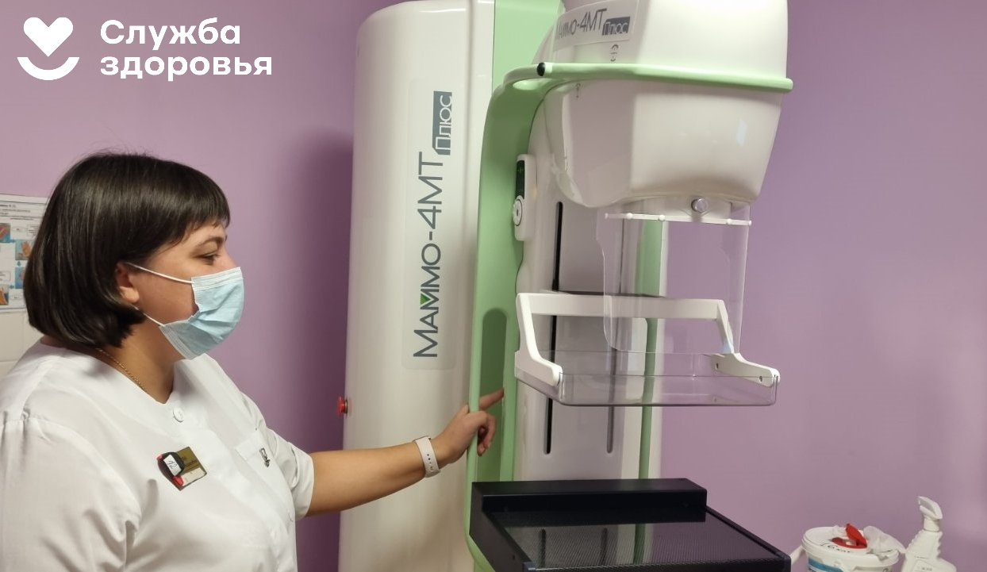Самообследование – это забота о себе

Рак молочной железы (РМЖ) стабильно занимает первое место по частоте выявления и смертности среди злокачественных заболеваний у женщин во всем мире, и Россия, как и Тюменская область – не исключение. Но, несмотря на свою широкую распространённость, именно рак молочной железы имеет положительные прогнозы на полную излечимость, если обнаруживается на ранней стадии.
Прогноз заболевания и прогресс в лечении рака МЖ напрямую зависит от его раннего выявления.
«Ежегодно в мире регистрируют примерно 1 500 000 новых случаев рака груди, из них более 65 000 в России. Заболеваемость раком молочной железы в большинстве стран мира растет. Это связано с различными факторами. В первую очередь, следует отметить улучшение методов диагностики, в частности маммографического скрининга, который позволяет выявить новообразование на ранних стадиях, до появления первых симптомов», – рассказывают специалисты ГАУЗ ТО «МКМЦ «Медицинский город».
Маммография – рентгенологический метод исследования молочных желез, который проводиться с целью профилактического обследования (скрининга) здоровых женщин для выявления ранних, непальпируемых форм РМЖ – то есть когда вы при самообследовании ничего не почувствуете. Это «золотой стандарт», который позволяет выявлять микрокальцинаты – один из наиболее ранних признаков рака молочной железы. Именно поэтому маммография является скрининговым методом исследования для женщин старше 40 лет, когда ее нужно проходить раз в 2 года, а после 50 лет – ежегодно.
«Современный маммограф в нашей поликлинике позволяет максимально быстро и точно выявить проблему. С появлением нового современного аппарата непосредственно у нас в учреждении ушли многие проблемы: повысилась доступность, по времени у пациенток стало больше выбора – что только способствует тому, что они не пренебрегают этим исследованием в профилактических целях», – рассказывает заведующая рентгенодиагностического отделения ГАУЗ ТО «Городская поликлиника №12» Ирина Геревич.
За 2022 год обследование прошли 9040 женщин, причем только 9 из них были направлены докторами в связи с заболеванием, а все остальные – в качестве скрининга с профилактической целью. Эти цифры не могут не радовать, потому что, к сожалению, по научным данным, рак молочных желез «молодеет» – и эти цифры, в том числе, связаны с активной диагностикой. Среди всех обследованных было выявлено 151 подозрение в связи с предраковыми патологиями. Пациенты были направлены на дообследование – и в 21 случае онкологическое заболевание подтвердилось, что позволило в специализированном учреждении провести хирургические вмешательства и продолжить прицельное лечение.
Помните, чтобы уменьшить риск опухоли груди, каждая женщина на протяжении всей своей жизни должна следить за своим здоровьем и, особенно, за состоянием молочных желез. Женщинам старше 20 лет надо регулярно самостоятельно проводить проверку груди. А после 40 лет, в дополнение к самостоятельной проверке, раз в два года необходимо проводить рентгеновское обследование груди – маммографию.

Александра Малыгина, пресс-служба ГАУЗ ТО «Городская поликлиника №12»

